**Всероссийская олимпиада школьников, 2024-2025 учебный год**

**Школьный этап. География. 9 класс. Задания**

Уважаемый участник олимпиады! Вашему вниманию предлагаются задания тестового и теоретического туров, на выполнение которых отводится 70 минут (на тестовое задание – 20 минут и аналитическое – 50 минут).

Тестовый тур включает 15 вопросов, каждый из которых оценивается в 1 балл. Максимальное количество - 15 баллов.

Аналитический (теоретический) тур включает 4 задания различной степени сложности. Каждый элемент заданий оценивается определенным количеством баллов (от 0,5 до 1 баллов), максимальное количество баллов за правильный ответ – 7. За теоретический тур максимальное количество баллов – 28.

Всего за тестовый и теоретический туры максимальное количество баллов составляет 43.

При ответах на вопросы тестового задания и заданий аналитического туров запрещается пользоваться географическими картами, атласами, словарями и справочными материалами.

**Тестовый тур**

1. **Какое из следующих утверждений является верным:**

1. Земля движется вместе с Солнечной системой вокруг центра Галактики;
2. Земля движется вокруг Солнца по эллиптической орбите;
3. Земля вращается вокруг общего с Луной центра масс;
4. все утверждения верны.

2. **Теория образования Земли из холодного газово-пылевого облака, вращавшегося вокруг Солнца, принадлежит:**

1. Иммануилу Канту;
2. Пьеру Лапласу;
3. Отто Шмидту;
4. Альфреду Вегенеру.

3**. С каким государством Россия имеет протяжённость государственной границы всего 17 километров?**

______________________________________________________________

4. **Самые древние горные породы на территории России выходят на поверхность:**

1. на Среднерусской возвышенности;
2. в Карелии;
3. на Алтае;
4. на плато Путорана.

5. **Рыбаки, ведущие промысел на озере Ильмень, обратили внимание, что в некоторых местах вода «закипает», и на озёрной глади появляются загадочные фонтанчики. Бросишь в такой фонтан спичку – она вспыхнет и горит пламенем без копоти и запаха. В чём причина «горючести» озера?**

1. Бактерии, которые разлагают на дне органические вещества, а продукты их жизнедеятельности – естественные газы – вырываются наружу;
2. газ, выделяющийся при разложении торфа, находящегося на дне озера;
3. попутный газ, «просачивающийся» между пластами горных пород от возможных нефтяных линз;
4. газ выделяется при разложении продуктов загрязнения бытовыми и промышленными отходами.

6. **Какое из следующих утверждений соответствует современным представлениям о геологической истории Земли?**

1. Эпоха альпийской складчатости продолжалась 170 млн лет;
2. наиболее интенсивно современные тектонические процессы проходят на территории окружающих Индийский океан;
3. Западно-Сибирская платформа образовалась в результате перекрытия герцинской складчатости осадочными породами;
4. Урал образовался в эпоху Байкальской складчатости.

7. **Немецкий путешественник Александр Гумбольдт в своём дневнике писал: «… сразу в одну ночь толстое снежное покрывало горы исчезло, и перед глазами предстало во всей наготе чёрно-серое тело горы; тёмно-красным пламенем подымался на громадную высоту огненный столб выбрасываемого дождя шлаков». Какое явление описано?**

1. сход снежной лавины;
2. выбросы грязевого вулкана;
3. извержение вулкана;
4. извержение гейзера.

8. **Территория азиатской части России имеет общее понижение к северу, о чём свидетельствует:**

1. направление течения большинства крупных рек;
2. свободное проникновение на эту территорию арктических воздушных масс;
3. заболоченность территории;
4. Русская равнина – крупнейшая на земном шаре.

9. **Геологическим и орографическим продолжением Урала на севере является:**

1. о-ва Новой Земли и Вайгач;
2. о-ва Новой Земли и Колгуев;
3. п-ов Ямал и о-в Белый;
4. горы Бырранга.

10. **Какое из утверждений о населении России является верным?**

1. Финно-угорская языковая группа не представлена в России;
2. на севере европейской части широко распространены языки тюркской группы;
3. сложным этническим составом выделяются Поволжье и Центральная Россия;
4. на территории России представлена иранская языковая группа.

11. **Какая общая черта объединяет города Омск, Челябинск, Самару и Казань?**

1. Они расположены в Европейской части страны;
2. это города-миллионеры;
3. они расположены на берегах крупнейших рек России;
4. это столицы республик в составе России.

12**. Какие города, отмеченные цифрами 1 и 2, размещаются на местах слияния крупных рек?**

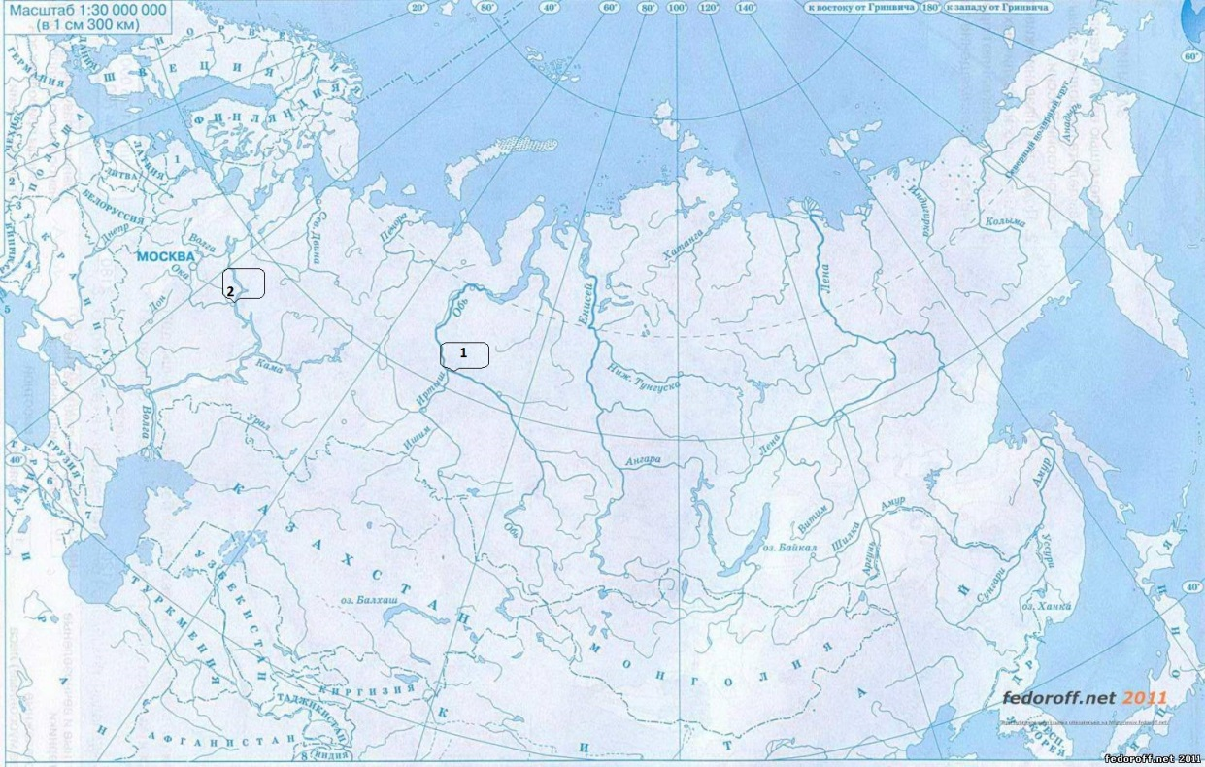

13. **Из разрабатываемых угольных бассейнов России крупнейшим по запасам и добыче угля является:**

1. Печорский;
2. Кузнецкий;
3. Подмосковный;
4. Южно-Якутский.

14. В Министерстве по делам национальностей готовится совещание по проблемам восстановления традиционной среды обитания коренных народов, нарушенной в ходе современного хозяйственного восстановления. Приглашены не только представители этих народов, но и руководители отраслей промышленности, ответственных за экологические проблемы их проживания. Со специалистами, каких отраслей, были приглашены **ненцы**?

1. Золотодобычи;
2. угледобычи;
3. добычи природного газа;
4. добычи руд цветных металлов.

15. **Какие общие экологические проблемы имеют следующие субъекты Российской Федерации: Карелия, Республика Коми, Красноярский край, Иркутская область?**

1. Водная эрозия почв;
2. кислотные дожди;
3. радиационное загрязнение;
4. перерубы леса.

**Теоретический тур**

**1.**  **В географическом «языке» есть термины, обозначающие объекты, явления, процессы в природе, населении, хозяйстве и, которые имеют иное значение в нашей речи. Какой географический смысл имеют перечисленные ниже термины?**

Балка – это …

Банка – это …

Коса – это …

Марш – это …

Плита – это …

Стрелка – это …

Щит – это …

**2. Определите объекты и явления, запечатлённые на космических снимках.**

|  |  |
| --- | --- |
| 1. C:\Users\komp\Desktop\Апеннинский п-ов.jpg | 2. C:\Users\komp\Desktop\Ниагарский водопад.jpg |
| 3. C:\Users\komp\Desktop\циклон.jpg | 4. C:\Users\komp\Desktop\антициклон.jpg |
| 5. C:\Users\komp\Desktop\Мадагаскар.jpg | 6. C:\Users\komp\Desktop\вулканы.JPG |
| 7. C:\Users\komp\Desktop\Антарктида.jpg | |

**3.** **Определите по краткой характеристике объекты, находящиеся на территории Красноярского края.**

|  |  |
| --- | --- |
|  | Самая высокая горная вершина на территории Красноярского края |
|  | Берег моря … носит имя одного из первопроходцев Севера |
|  | Озеро, на берегу которого в координатах 6627 с.ш. и 95 15 в.д. находится замечательная точка России |
|  | Наиболее возвышенная часть Средне-Сибирского плоскогорья |
|  | Залив, названный по имени впадающей в него крупной судоходной реки |
|  | Государственный заповедник, где изучается влияние водохранилища на природные сообщества гор |
|  | Наивысшая точка древнего горного сооружения (1125 м). Протянувшегося на правом берегу Енисея |

4. Установите соответствие между географической оболочкой Земли и её определением.

|  |  |  |
| --- | --- | --- |
| Оболочки Земли | Определение оболочки | Ответ |
| 1) Гидросфера | А) почвенная оболочка Земли |  |
| 2) Атмосфера | Б) сфера разума |  |
| 3) Литосфера | В) водная оболочка |  |
| 4) Педосфера | Г) воздушная оболочка |  |
| 5) Ноосфера | Д) оболочка, отделяющая верхнюю и нижнюю часть мантии |  |
| 6) Биосфера | Е) оболочка жизни |  |
| 7) Астеносфера | Ж) каменная оболочка |  |